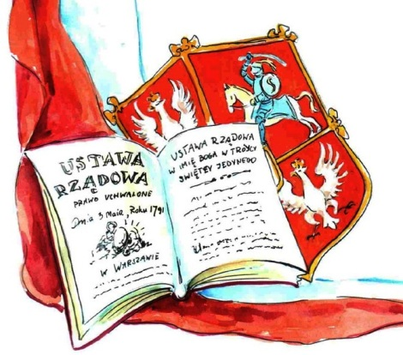

REGULAMIN
TURNIEJU Z OKAZJI 221 ROCZNICY UCHWALENIA KONSTYTUCJI 3 MAJA
3 MAJA CUP
3 MAJA 2012 (czwartek)
Organizator: Broadway Bowling & Club, ul. Puławskiego 45, Bydgoszcz
Termin: 3 maja, eliminacje 13:03 (30 miejsc) 16:03 (30 miejsc) i 19:03 (35 miejsc)
Wpisowe: eliminacje po 40 zł + 10 zł (do puli nagród)
re-entry godz. 16:03 / 19:03 po 40 zł + 10 zł (do puli nagród)
Zapisy: www.funbowling.pl (liczy się kolejność zgłoszeń) zakładka Zapisy Broadway Cup
Pula nagród: ilość entry/re-entry x 10 zł = pula nagród
I miejsce 40% / II miejsce 30% / III miejsce 20% / IV miejsce 10% + 3 puchary dla najlepszych
ETAP I – ELIMINACJE:
Każdy zawodnik rozgrywa 6 gier eliminacyjnych z których wybiera 5 najwyższych odrzucając grę najniższą. Suma 5 gier + 5x bonus decyduje o zajętym miejscu.
Bonus: grupa A – 3, grupa B – 13, grupa C – 23, grupa D – 43 !
UWAGA: każdy Total (5 gier + bonusy ) kończący się na 3 – nagroda specjalna !
Do finału awansuje 8 zawodników posiadających najwyższy Total, w przypadku remisu o wyższej pozycji decyduje w kolejności: niższy bonus, wyższa ostatnia gra, przed ostatnia aż do skutku.
Desperado: 1 gra (bez rozgrzewki, bez dodatkowego smarowania, bez systemu amerykańskiego) – dwóch zawodników którzy uzyskają najwyższe wyniki z bonusem uzupełnią 10 finałową. Koszt 20 zł.
przerwa techniczna – smarowanie torów
ETAP II – FINAŁY:
Najlepsza 10 zawodników rozegra Round Robin 10 (od zera) wygrany pojedynek +23 pkt. remis po +13 pkt.
O kolejności miejsc decyduje wyższy Total. W przypadku remisu wyższa ostatnia gra, przed ostatnia aż do skutku. Do ostatecznego Finału awansuje 2 najlepszych graczy z RR 10 którzy rozegrają pojedynek między sobą do 2 wygranych.
NIECH FUN BĘDZIE Z WAMI
Opracowanie: Anioł (23.04.2012r.)

